MOYENNE SECTION :
IMAGES SEQUENTIELLES : « LE VILAIN PETIT CANARD »
Matériel :
Imprimer les images ci-dessous, feuille A4, crayons de couleurs, ciseaux, colle, règle, crayon de papier.
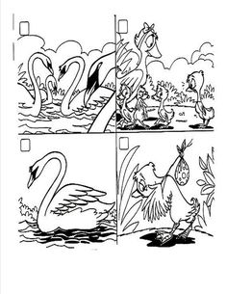
Activités :
1/ Laisser enfant décrire les images.
2/ Colorier les images, les découper.
3/ Prendre la feuille A4 dans le sens de la largeur. Tracer avec le crayon de papier un trait à la règle. Ecrire sur le trait le titre du conte :
LE VILAIN PETIT CANARD
Remettre les images dans l’ordre de l’histoire et les coller de gauche à droite sur la feuille A4.

TANGRAM :
Intentions pédagogiques :
Identifier des figures géométriques.
S’organiser dans un espace en positionnant des figures les unes par rapport aux autres.
Matériel : Imprimer le jeu de tangram sur du papier épais (page suivante), crayons de couleurs ou peinture, ciseaux.
Activités :
1/ Découper les formes géométriques du tangram.
2/ Nommer et décrire les 7 formes géométriques: 2 grands, 1 moyen et 2 petits triangles, 1 carré et donner le nom de la forme méconnue pour l’enfant : 1 parallélogramme.
3/ Le jeu : Réaliser les modèles proposés. Ils utilisent tous les 7 pièces du jeu.
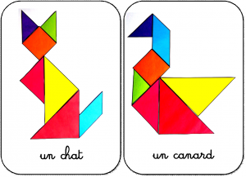
4/ Inciter l’enfant à inventer des figures avec les 7 pièces.
